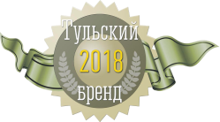



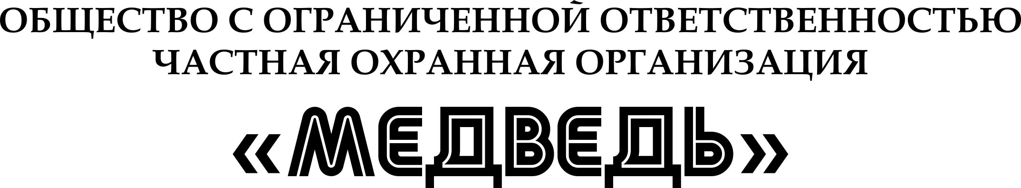

План мероприятий по профилактике коррупционных правонарушений на 2025-2030 годы.
№ | Наименование мероприятия | Срок исполнения | Исполнители
1. | Определение лиц, ответственных за работу по профилактике коррупционных и иных правонарушений. | 13.01.2025 | Директор
2. | Разработка, корректировка и принятие правовых актов, регламентирующих вопросы предупреждения и противодействия коррупции. | 13.01.2025 | Директор
3. | Ознакомление с принятым Кодексом этики и служебного поведения работников ООО ЧОО «МЕДВЕДЬ». | принимаемых вновь - в день трудоустройства | Специалист по кадрам
4. | Введение антикоррупционных положений в трудовые договоры и должностные инструкции работников ООО ЧОО «МЕДВЕДЬ». | постоянно | Специалист по кадрам
5. | Выявление случаев возникновения конфликта интересов, одной из сторон которого являются работники ООО ЧОО «Медведь», и принятие предусмотренных законодательством Российской Федерации мер по предотвращению и урегулированию конфликта интересов. | постоянно | Заместитель директора по работе с персоналом
6. | Проведение контрольных мероприятий, направленных на выявление коррупционных правонарушений работниками  ООО ЧОО «МЕДВЕДЬ». | ежеквартально | Заместитель директора по работе с персоналом
7. | Осуществление контроля за процедурой информирования работниками работодателя о случаях склонения их к совершению коррупционных нарушений и порядка рассмотрения таких случаев. | постоянно | Заместитель директора по работе с персоналом
8. | Проведение обучающих мероприятий по вопросам профилактики и противодействия коррупции. | постоянно | Заместитель директора по работе с персоналом
9. | Организация индивидуального консультирования работников ООО ЧОО «Медведь» по вопросам противодействия коррупции. | постоянно | Заместитель директора по охране труда, ГО и ЧС и мобилизационной подготовке
10. | Разработка методических рекомендаций, памяток и иных информационных материалов по вопросам противодействия коррупции. | по необходимости | Директор
11. | Участие в обучающих мероприятиях по вопросам профилактики и противодействия коррупции, проводимых органом местного самоуправления Тульской области. | постоянно при проведении | Директор
12. | Ознакомление работников под роспись с нормативными документами, регламентирующими вопросы предупреждения и противодействия коррупции. | Постоянно | Специалист по кадрам
13. | Обеспечение взаимодействия с правоохранительными органами. | по необходимости | Заместитель директора по охране труда, ГО и ЧС и мобилизационной подготовке
14. | Подготовка отчетов о проводимой работе в сфере противодействия коррупции. | постоянно | Заместитель директора по охране труда, ГО и ЧС и мобилизационной подготовке

ДОПОЛНЕНИЯ
к плану мероприятий по профилактике коррупционных правонарушений на 2025-2030 годы.
№ | Наименование мероприятия | Срок исполнения | Исполнители
1. | Разработка и принятие антикоррупционной политики организации. | 13.01.2025 | Заместитель директора по охране труда, ГО и ЧС и мобилизационной подготовке
2. | Ознакомление с установленными правилами, регламентирующих вопросы обмена деловыми подарками и знаками делового гостеприимства. | постоянно | Специалист по кадрам
3. | Размещение локальных, нормативных актов, регламентирующие вопросы предупреждения и противодействия коррупции организации на сайте. | до 13.01.2025 | Секретарь-машинист
4. | Введение процедур защиты работников, сообщивших о коррупционных правонарушениях в деятельности организации. | постоянно | Заместитель директора по работе с персоналом

Директор ООО ЧОО «МЕДВЕДЬ» М.В. Колосков

М.П.

